КОЛЬЦЕВАЯ ЛИНИЯ: Игорь Бурдонов & Дмитрий Авалиани
1993 — 1999 — начало 2000-х

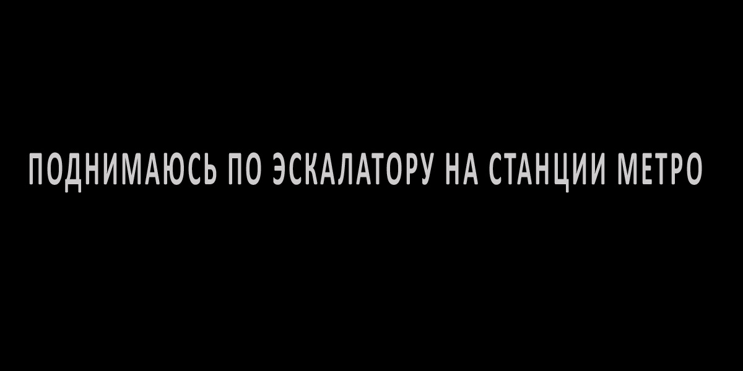

Этот цикл возник сначала как календарный цикл акварелей
"ПОДНИМАЮСЬ ПО ЭСКАЛАТОРУ НА СТАНЦИИ МЕТРО"

Поднимаясь по эскалатору станции метро, я думаю о работе, семейных неурядицах, деньгах, политических беспорядках, любимом человеке, предстоящем ремонте, глупости и мудрости людей, больном зубе, общем устройстве вселенной, или не думаю ни о чём.

Независимо от этого, фон сознания бесстрастно фиксирует лица людей, плывущих вниз по встречному эскалатору.
Мой взгляд скользит по лицам и встречается со взглядами людей, уходит в другие миры и возвращается обратно.

Этот фоновый поток разделяет мои суетные мысли и то, что в глубине.
В глубине возникают и мгновенно исчезают образы, оставаясь вечными.

Будто кто-то иной создаёт и уничтожает их в моей глубине.
Неизвестно, по какой причине и с какой целью.

Как месяцы года сменяют друг друга, безучастные к жизни и смерти человека.

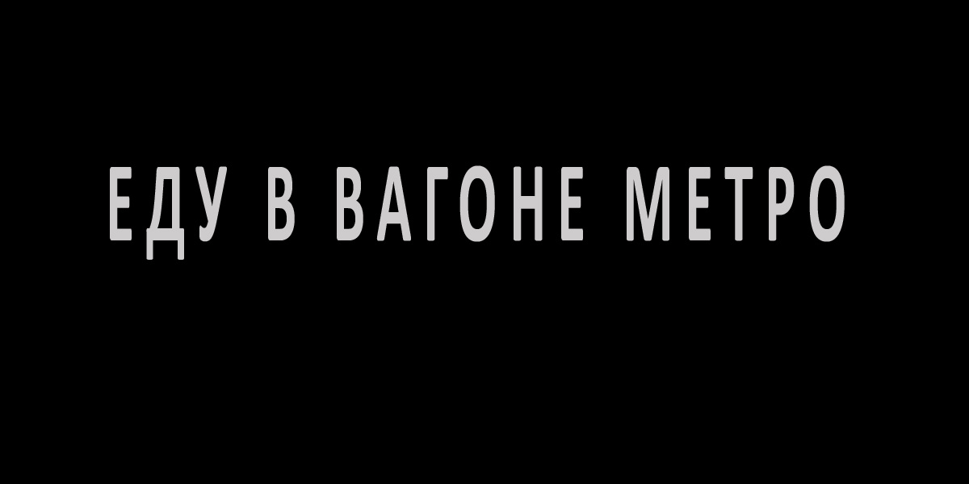

Потом появились метрополитанки
"ЕДУ В ВАГОНЕ МЕТРО"

То, что Вы здесь прочтёте, это не совсем стихи.
Даже совсем не стихи.
То, что Вы здесь прочтёте, это не совсем проза.
Даже совсем не проза.
Я назвал этот жанр метрополитанка.
Сокращённо — метанка.
Это значит — "танка, сочинённая в метро".
Вообще-то, танки полагается сочинять где-нибудь на природе: на склонах гор, среди луговых трав, у берега реки.
Поэтому танка, сочинённая в метро, даже по форме совсем не похожа на классическую японскую танку.
Это что-то вроде записи мимолётного впечатления, то есть то, из чего рождается танка.
Поэтому название метанка можно ещё расшифровать как метатанка.

А потом Дмитрий Авалиани нарисовал листовертни к моим акварелям и стихам.
Получился "ВИНТ ВНУТРИ ГЛАЗА"

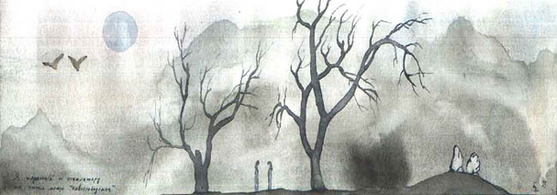

Январь: Я поднимаюсь по эскалатору на станции метро "Новослободская"

В метро ни звука.
Мелькают станции.
Подобно коленцам
чёрного бамбука.
Подобно коленям
девушек в чёрном.
Что входят на станции,
выходят на станции.
Неостановимо.
Пока ты сидишь
и взрослеешь, стареешь, дряхлеешь.
Уже и не ты, а другой,
и третий и -надцатый.
Подобно коленцам
чёрного бамбука.
Неостановимо.

НОВОСЛОБОДСКАЯ
МЕТРО ЧТО СТРАСТЬ

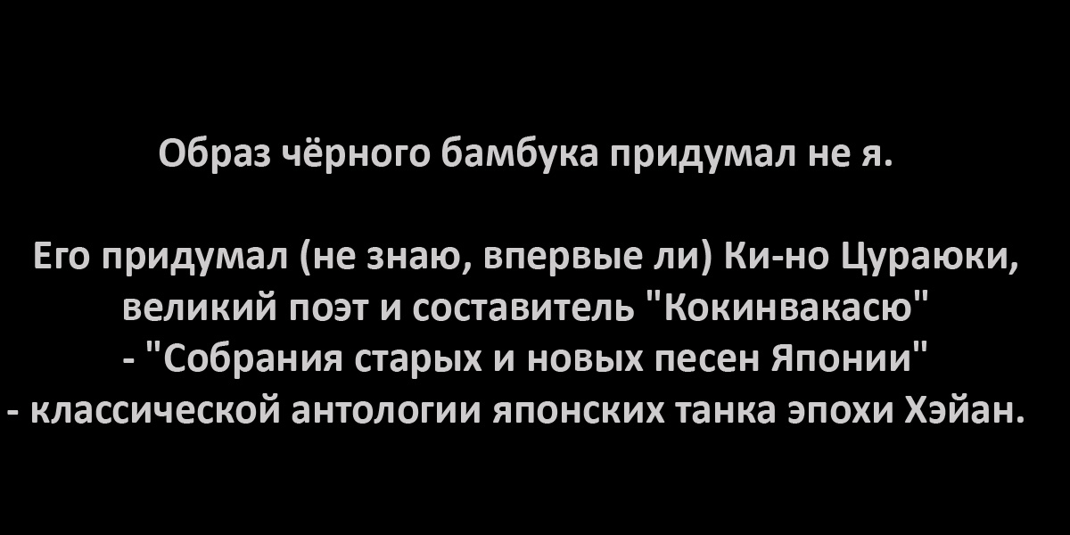

Образ чёрного бамбука придумал не я.

Его придумал (не знаю, впервые ли) Ки-но Цураюки,
великий поэт и составитель "Кокинвакасю"
- "Собрания старых и новых песен Японии"
- классической антологии японских танка эпохи Хэйан.

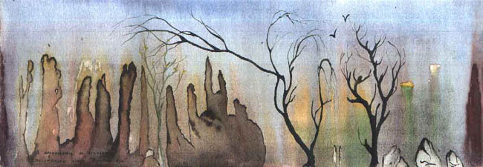

Февраль: Я поднимаюсь по эскалатору на станции метро "Проспект мира"

Волосы цвета спелой листвы.
Губы цвета опавших лепестков.
Глаза закрыты, но будто смотрят в небо.
Из-под наушников свисают серёжки
как две маленькие луны.
Прислонившись
к надписи "не прислоняться",
какую лунную музыку слышит?
какие видит звёзды в ночи?

ПРОСПЕКТ МИРА
ДЕВИЦЕ РАДУЮСЬ Я

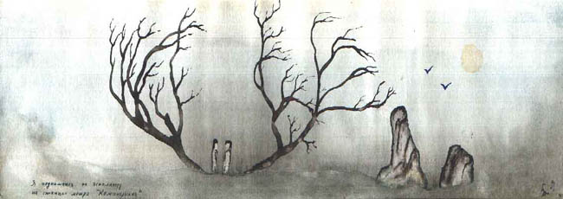

Март: Я поднимаюсь по эскалатору на станции метро "Комсомольская"

Сошла с картины Утамаро,
села напротив меня в метро.
Целых три остановки
думала по-японски
о чём-то очень японском
А потом вышла на станции "Комсомольская"
и стала как все,
у кого прямые, длинные, чёрные, блестящие волосы,
подобные водам реки,
утекающим в лунную ночь.

КОМСОМОЛЬСКАЯ
ВОКЗАЛЫ ОТЪЕЗДЫ

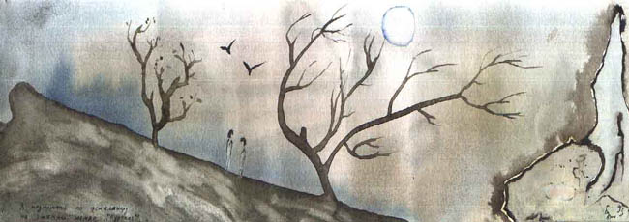

Апрель: Я поднимаюсь по эскалатору на станции метро "Курская"

Свалились с ветки Ци Бай-ши
прямо на мягкое сиденье метро,
две девушки так увлечённо
отгадывают кроссворд.
И я всё думаю:
Что же на самом деле
так взволновало их маленькие сердца?

КУРСКАЯ
КУРОРТЫ

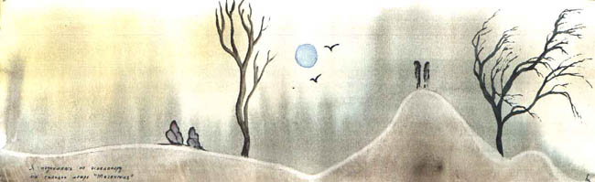

Май: Я поднимаюсь по эскалатору на станции метро "Таганская"

Будто с картины Моне,
но только в чёрном,
девушка в широкополой шляпе,
сидит напротив меня в метро
и зевает так сладко!
И я тоже зеваю,
но только украдкой -
чтобы она не подумала,
что мне скучно глядеть на неё.

ТАГАНСКАЯ
ТЮРЕМНАЯ

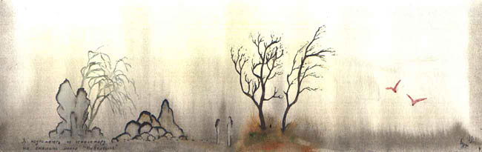

Июнь: Я поднимаюсь по эскалатору на станции метро "Павелецкая"

Смотрю на юных девушек в метро,
несмотря на то,
что они годятся в жёны моему сыну.
И не смотрю на женщину напротив,
несмотря на то,
что она годится в жёны мне.
Хотя с другой стороны,
юные девушки подобны цветам на лугу -
прекрасным и бессмысленным,
а женщина напротив┘ -
Интересно о чём она думает?

ПАВЕЛЕЦКАЯ
ТЕМНОТА

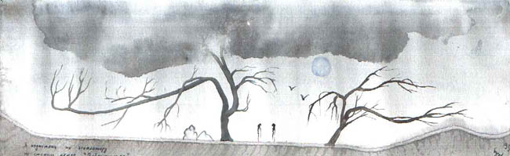

Июль: Я поднимаюсь по эскалатору на станции метро "Добрынинская"

Ох! Какая девушка!
Она держит за руку молодого человека,
и у него глаза неизвестно где.
А она ему - вроде в шутку - бац по щеке!
И - бац! - по другой щеке.
А он расплывается в дурацкой улыбке.
О Господи!
Сколь примитивно устроена жизнь!
Спасибо, Господи, Тебе за это!

ДОБРЫНИНСКАЯ
БЛАГОСТЬ КРУГОМ

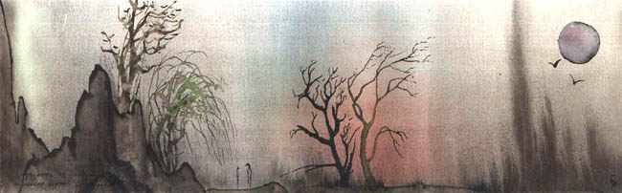

Август: Я поднимаюсь по эскалатору на станции метро "Октябрьская"

Сколь странен спор
юноши и девушки,
что сидят напротив меня в метро!
Глядя на колено её ноги,
закинутой на другую ногу,
ну разве не очевидно,
что девушка во всё права,
а юноша ни хрена не понимает!

ОКТЯБРЬСКАЯ
ВСЮДУ ДЕВУШКА

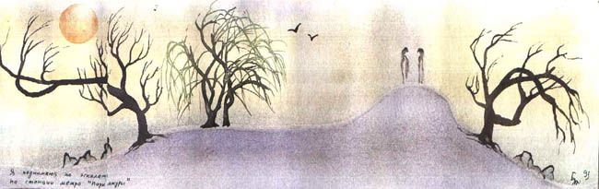

Сентябрь: Я поднимаюсь по эскалатору на станции метро "Парк Культуры"

Она выходила
на станции метро "Парк Культуры",
когда я увидел её конский хвост -
великую причёску великих шестидесятых.
И я простил ей всё:
и то, что она кусала губы,
предназначенные для неподвижного
ожидания поцелуя,
и какофонию звуков из-под наушников
вместо чудесных ритмов,
предназначенных для танца конского хвоста,
и кроссовки вместо туфель на шпильках
(ну, кто же носит кроссовки
вместе с конским хвостом!).
И на меня снизошло озарение:
Великие традиции не умирают.
И только старые дураки вроде меня
не понимают,
что всё истинно древнее
всегда рождается заново,
и не похоже на себя прежнего.
Интересно,
сколько миллионолетий назад
женщина впервые
сделала причёску "конский хвост"?
И пошла по тропе,
небрежно накинув на плечи
шкуру саблезубого тигра.

ПАРК КУЛЬТУРЫ
КРАСИВА ЖИЗНЬ

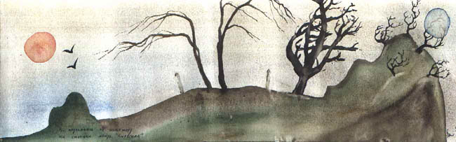

Октябрь: Я поднимаюсь по эскалатору на станции метро "Киевская"

Они все думали,
что это просто старый козёл,
который уставился на девушку,
сидящую напротив него в метро.
Но я-то понял:
сей умудрённый старец изучает
топологическую схему её колена,
и выпуклое множество бедра,
и трансцендентность смелого изгиба
тонкой шеи.
И там, где все другие видят
только плоть,
он видит красоту и тайну,
и смелое решение проблем
устройства мира,
и математику гармонии земли и неба.
И девушка, должно быть, догадалась,
и не смутившись и не возмутившись,
вдруг сдвинулась в пространстве
на микрорасстояние
и стала идеалом,
недостижимом в мире метрополитена.
Но тут возникла станция и поезд тормозил.
И всё порушилось.
И старец глаза потупил,
девица покраснела,
а остальные усмехнулись.
Я же сделал вид,
что продолжаю читать свою книжку.

КИЕВСКАЯ
КУТЕРЬМА

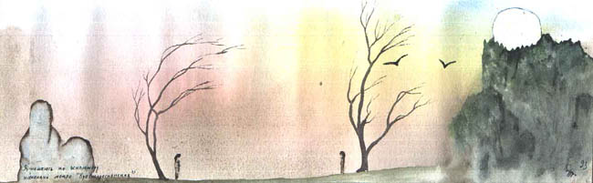

Ноябрь: Я поднимаюсь по эскалатору на станции метро "Краснопресненская"

Только в метро понимаешь,
что все мужчины - дураки и пьяницы,
все женщины загадочны,
все дети никогда не станут взрослыми,
все старики изваяны из мрамора и бронзы.

КРАСНОПРЕСНЕНСКАЯ
ВРАЖДА ЛЮБОВЬ ОТДАЧА

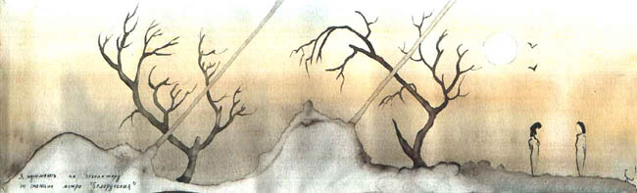

Декабрь: Я поднимаюсь по эскалатору на станции метро "Белорусская"

В ожидании поезда
я сегодня снова коснулся
его холодной руки.
И снова послышался вздох
долгий как ветер в тоннеле.
Вот мы приходим,
и вот - мы уже уходим,
свои прокричав имена.
Только он в своей нише недвижим,
безымянный бронзовый человек.

БЕЛОРУССКАЯ
МАТЬ ЗЕМЛЯ

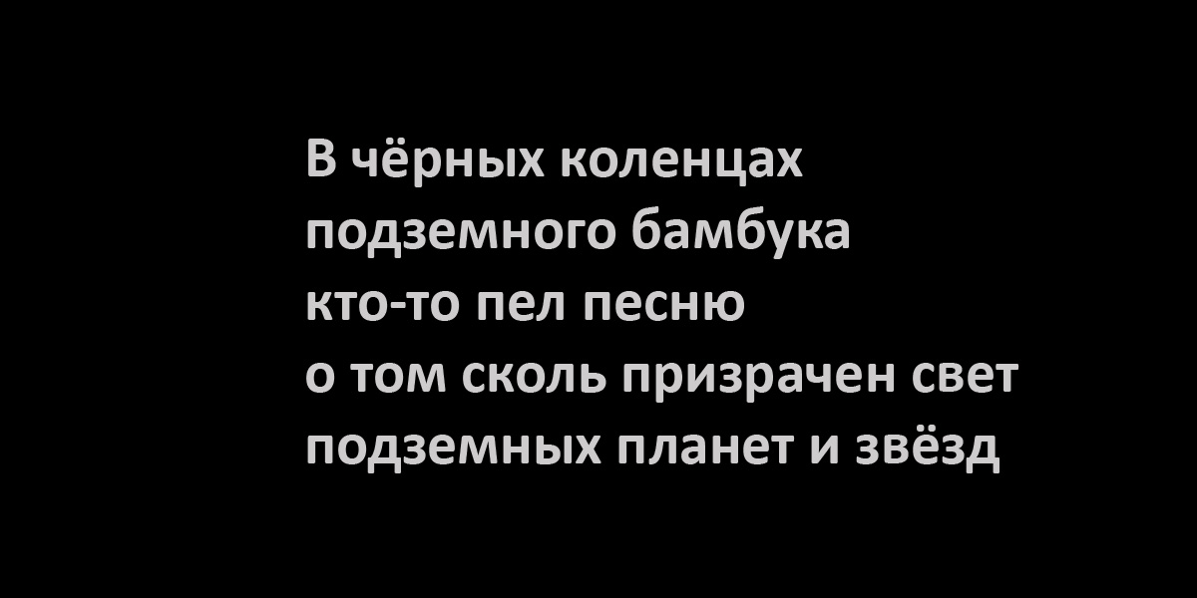

А вот это уже настоящая танка:

В чёрных коленцах
подземного бамбука
кто-то пел песню
о том сколь призрачен свет
подземных планет и звёзд

